Дисциплина: Численные методы

Лабораторное задание №5

Отчет

Тема: Численное решение задачи Коши для ОДУ методами типа Рунге-Кутта

Выполнил:

студент 3 курса 61 группы

Вафин А.Р.

Проверила:

старший преподаватель

Фролова О.А.

1. **Постановка задачи**

Решение задачи Коши с заданной точностью с автоматическим выбором шага методом удвоения и деления шага пополам для обыкновенного дифференциального уравнения

с начальным условием , где точка С совпадает либо с началом, либо с концом отрезка интегрирования.

1. **Метод решения**

Для решения задачи применяется метод Рунге-Кутта второго порядка:

Коэффициенты K для этого метода вычисляются по формулам:

Погрешность вычисляется по правилу Рунге оценки локальной погрешности:  
Обозначим через решение, полученное по выбранной расчетной формуле в точке . Главный член локальной погрешности обозначим через , подчеркнув тем самым что решение получено из точки :

Обозначим через решение, полученное по выбранному методу Рунге-Кутта в точке , главный член погрешности которого равен

Из точки вычислим приближение к решению в точке с погрешностью

где точное решение уравнения, удовлетворяющее условию

Если в качестве приближения к решению в точке принять , то согласно правилу Рунге главная часть погрешности метода на двух последовательных шагах равна

Длина самого первого шага интегрирования берется равной .

Для достижения заданной точности шаг в каждой точке интегрирования выбирается методом удвоения и деления шага пополам. Если при делении шага он становится меньше , то деление недопустимо и шагу присваивается значение .

Для каждого вычисленного шага делается проверка на конец интервала. Пусть интегрирование происходит слева направо, тогда проверяется выполнение неравенства

. Если оно не удовлетворяется, то следующей точкой назначается . Если неравенство справедливо, то для достижения конца отрезка интегрирования B необходимо сделать один или два шага, что регламентируется следующим правилом:

А) Если , то делается два шага;

B) Если , то выполняется один шаг;

C) Если , то делается два шага;

1. **Основные процедуры**

Входные параметры:

data – имя файла исходных данных

func – имя процедуры – функции с двумя параметрами, которая должна быть описана в программе (вычисляет значение правой части уравнения)

Выходные параметры:

IER – код завершения подпрограммы, принимающая следующие значения:

IER = 0 – нет ошибки, решение получено

IER = 1 – требуемая точность не достигнута, решение получено с меньшей точностью

IER = 2 – ошибка входных данных.

1. **Результаты вычислительных экспериментов**
2. Функция, зависящая только от x, направление интегрирования – слева-направо:

Входные параметры: , A = 0, B = 1, C = 0, , ,

ε = 0,001

Результаты:

|  |  |  |
| --- | --- | --- |
| Число точек интегрирования | Число точек, в которых не достигается заданная точность | Количество минимальных шагов интегрирования |
| 2498 | 0 | 3 |

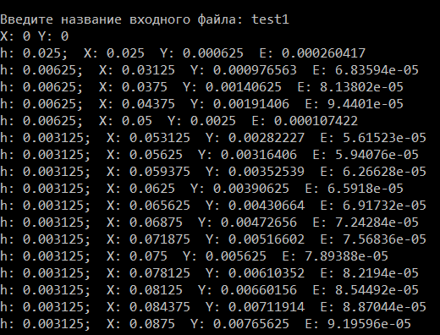

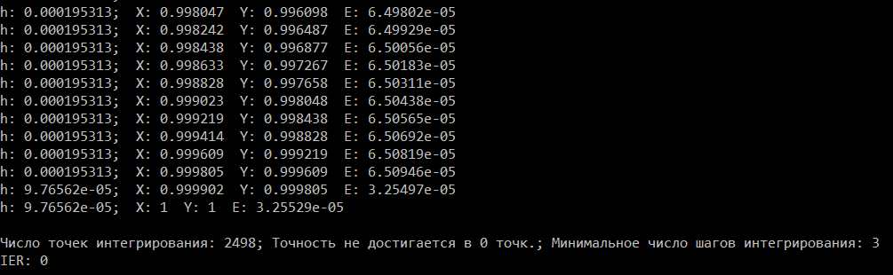

1. Функция, зависящая только от x, направление интегрирования – слева-направо:

Входные параметры: , A = 1, B = 2, C = 2, , ,

ε = 0,001

Результаты:

|  |  |  |
| --- | --- | --- |
| Число точек интегрирования | Число точек, в которых не достигается заданная точность | Количество минимальных шагов интегрирования |
| 10002 | 0 | 10003 |

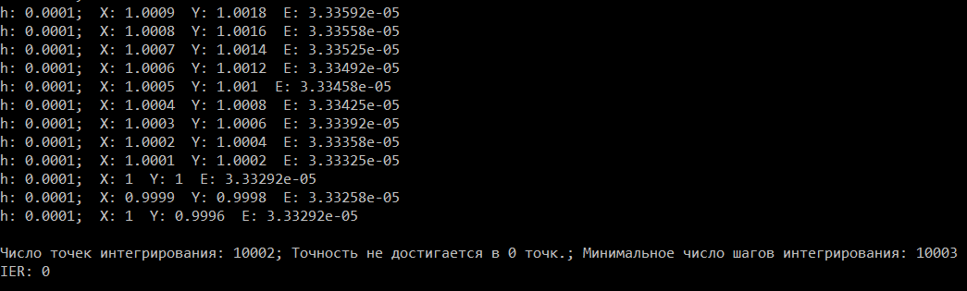

1. Функция, зависящая только от x, направление интегрирования – слева-направо:

Входные параметры: , A = 0, B = 1, C = 0.5, , ,

ε = 0,001

Результаты:

